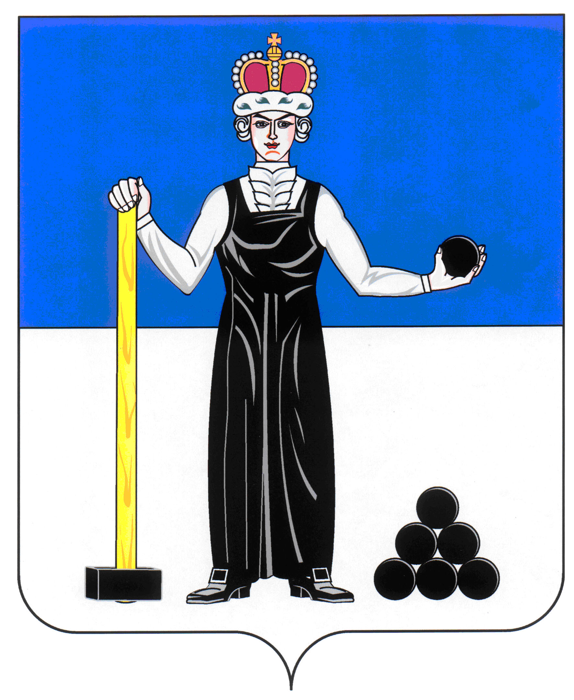
Р А С П О Р Я Ж Е Н И Е

ПРЕДСЕДАТЕЛЯ ДУМЫ
АЛЕКСАНДРОВСКОГО МУНИЦИПАЛЬНОГО ОКРУГА ПЕРМСКОГО КРАЯ
24
23.07.2020
____________________ №____________________

О созыве внеочередного заседания Думы Александровского муниципального округа

Созвать внеочередное заседание Думы Александровского муниципального округа 29 июля 2020 года в 10.00 часов в актовом зале администрации района со следующей повесткой заседания:

- О внесении изменений и дополнений в решение Думы Александровского муниципального округа от 17.12.2019 № 39 «О бюджете Александровского муниципального округа на 2020 год и плановый период 2021 и 2022 годы
Докладчик: Плотникова Т.Г. – заместитель начальника финансового управления, начальник бюджетного отдела

Председатель Думы М.А. Зимина

